
MARCHE SANTÉ ORIENTATION
SPORT ADAPTÉ
Mercredi 29 AVRIL 2026

DOSSIER D’INSCRIPTION

Cette manifestation est organisée par le Comité Départemental Sport Adapté d’Ille et Vilaine en partenariat avec le Club Fougerais de Course d’Orientation (CFCO).
Cette rencontre est destinée aux jeunes et adultes en situation de handicap mental et/ou psychique. Elle est également ouverte à tous, sous réserve de places disponibles.
Au choix, 1 circuit de randonnées vous sera proposé (5km).
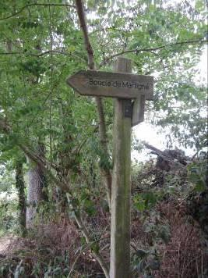


Inscriptions et renseignements :

Dylan BOUDIER – CDSA35
Tel : 06.87.02.74.22
Mail : dylan.boudier@sportadapte.fr

PROGRAMME PREVISIONNEL DE LA JOURNEE
- 13h30 – 14h00 : Accueil des participants et présentation de l’après-midi – Accès aux WC sur place
- 14h00 – 15h30: Départ pour le circuit proposé
- 15h30 - 16h : Remise des diplômes et collation

Pour des raisons d’organisation, nous limiterons le nombre de participants. Nous prendrons en compte les inscriptions par ordre d’arrivée.

INSCRIPTIONS : Merci de remplir la fiche jointe
Pour participer, il faut être licencié au Sport adapté

TARIFS :
- Pour les licenciés : GRATUIT
- Pour les non licenciés : Tarif individuel : 10€
Tarif petit groupe (5 et moins) : 30€
Tarif grand groupe (6 et plus) : 60€

Possibilité de prendre des licences annuelles auprès du Comité Départemental
Nous contacter pour les renseignements sur les licences et certificats médicaux

PRÉCISIONS INSCRIPTIONS
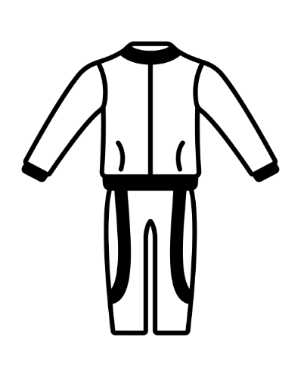

- Tenue sportive adaptée pour être à l’aise



- Manteau de pluie, K-Way au cas où


- Chaussures de marche ou confortable



- Bouteilles d’eau

ACCES AU SITE
Adresse :
Lieu de rdv : Informations après inscriptions
Des fléchages bleus FFSA vous guideront

Contact sur place si besoin :
Dylan BOUDIER - 06.87.02.74.22 (CDSA 35)

FICHE D'INSCRIPTION

Marche Santé Orientation – Sport Adapté – Mercredi 29 avril 2026
A retourner pour le lundi 27 avril au plus tard par mail à dylan.boudier@sportadapte.fr

Etablissement/Club : ………………………………..…………………………………………………
Adresse :………………………………………………………………………..………………………………………………………………………………………………………………………………........Responsable de l'inscription : …….………..….…………………….……………………………….
Tel : ......./.....…/.....…/…..…/....… Mail….……………………….…..@…………………………………
Merci d'indiquer les personnes participant à cette journée :
RAPPEL TARIFS :
- Licenciés : GRATUIT
- Non Licenciés : Tarif individuel : 10€
Tarif petit groupe (5 et moins) : 30€
Tarif grand groupe (6 et plus) : 60€
- Possibilité de prendre des licences annuelles – Contacter le CDSA pour plus de renseignements

 | N° licence annuelle  (Si licencié) | Nom | Prénom | Sexe (H/F) | Date de naissance | Licence d’1 jour (cocher)
1 |  |  |  |  | / /
2 |  |  |  |  | / /
3 |  |  |  |  | / /
4 |  |  |  |  | / /
5 |  |  |  |  | / /
6 |  |  |  |  | / /
7 |  |  |  |  | / /
8 |  |  |  |  | / /
NB : Nombre d’accompagnateurs : …..…….
Règlement:
Règlement :
Chèque
(À l’ordre du CDSA35)
Espèces
(Faire l’appoint svp)
Virement
Possibilité de régler sur place
.……….. licenciés X Gratuit = €
………… non licenciés X 10€ / 30€ / 60€ = €

TOTAL = €

Partie réservée au CDSA35
DATE | N° FACT | Nombre de Participant | MONTANT | RÈGLEMENT | Observations

